Интернет-викторина
по астрономии
«Земля – наш общий дом»
Не забудьте правильно оформить заявку:
ФИО ____________________________________
город____________________________________
ОУ______________________________________
класс_____________________________________
ФИО учителя_______________________________

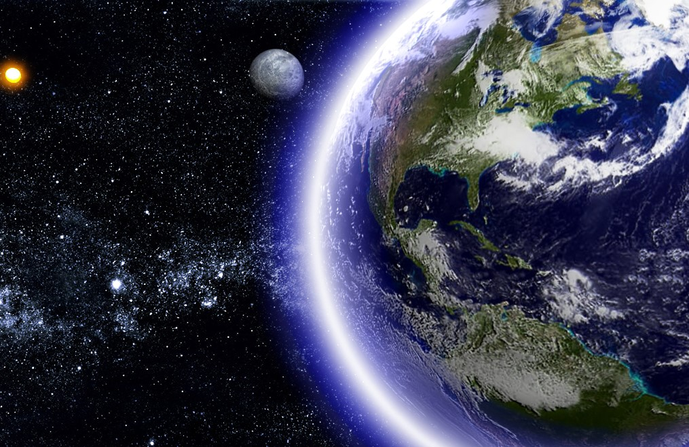

Приветствуются развернутые ответы на вопросы!

Вопрос №1
Современные представления о биосфере как области жизни планетарного масштаба, объединяющей в себе всю совокупность биологических систем и среду их обитания, связаны с работами выдающегося русского ученого Владимира Ивановича Вернадского и, прежде всего, с его основополагающей работой «Биосфера», опубликованной в 1926 году.
Каков возраст биосферы планеты Земля? Какой слой атмосферы является частью биосферы?
Вопрос №2
Атмосферой принято считать газовую среду вокруг Земли, которая вращается вместе с Землёй как единое целое. Что принято считать границей между атмосферой Земли и космосом?
Вопрос №3
В каком слое атмосферы находится озоновый слой, который защищает Землю от ультрафиолетового излучения?
Вопрос №4
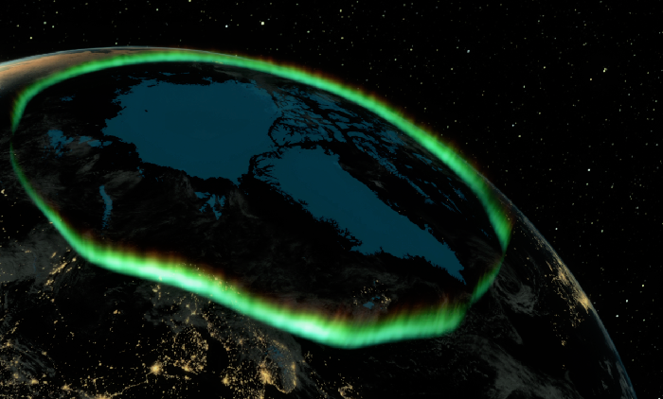

Так выглядит полярное сияние из космоса. В каком слое атмосферы Земли происходит это явление? Каких значений достигает температура в этом слое атмосферы?

Вопрос №5
Как по движению Солнца и фазам Луны наблюдатель может определить, что он находится в Южном полушарии?
Вопрос №6
Почему для мореплавателей важно знать точную дату и точное время прибытия в порт назначения и какое значение в этом имеет положение и фаза Луны?
Какое небесное тело – Солнце или Луна – вызывает большее влияние на изменение фарватера в прибрежных водах морей и некоторых рек?
Вопрос №7
Что называют магнитными полюсами Земли? Как они расположены, как их положение менялось с момента образования Земли и как меняется сейчас?
Вопрос №8

Есть основания полагать, что Солнце – звезда третьего поколения. Благодаря этому существуем и мы с вами, т.к. состоим из тяжелых химических элементов (углерода, железа, кальция и т.д.), которых не было в первичном веществе и первых звездах.
Объясните это утверждение.

Вопрос №9

Каков возраст планеты Земля и как его определили?

Вопрос №10

Одно из направлений научной деятельности физика-теоретика, профессора, директора Объединенного института ядерных исследований, академика РАН А.Н.Сисакяна – физика элементарных частиц при столкновениях частиц высоких энергий. Алексей Сисакян издал несколько сборников стихов, один из них называется «Улыбка мысли». Там есть стихотворение «Темная материя»:
Как мир распознать в красоте неуемной?
Вселенная тонет в материи темной.
И правят наш бал не цари, не эмиры,
А звездные вихри и черные дыры…
Мы с вами – не дети благого порыва,
А то, что осталось от мощного взрыва.
И всё, что мы видим, – лишь звезд суета.
Отсюда такая в душе темнота.

Есть ли правда в этой шутке? Если есть – объясните, что подразумевал автор.

